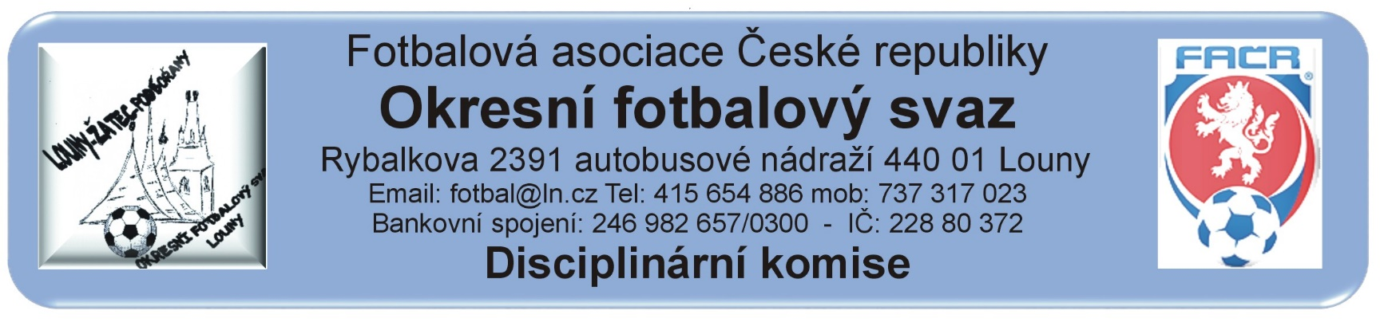

ZÁPIS č. 19 / 2018 - 2019
Den konání: 16. května 2019
Přítomni: Vápeník, Kratochvíl, Bechyňský
Omluveni: Feciškanin
Hosté: Štafa

DK OFS Louny upozorňuje členy a kluby hrající okresní soutěže, že podle nového disciplinárního řádu jsou jakákoli rozhodnutí a oznámení uveřejňována výlučně na ÚŘEDNÍ DESCE OFS Louny. Nebudou doručována jiným způsobem.
DK OFS Louny – upozorňuje oddíly, že finanční částky budou zahrnuty do sběrné faktury.(§20)
DK OFS Louny - upozorňuje fyzickou osobu, že uloženou peněžitou pokutu je potrestaná fyzická osoba povinna uhradit nejpozději do 7 dnů ode dne, kdy rozhodnutí nabylo právní moci a v této lhůtě vyrozumět disciplinární orgán, který o uložení pokuty rozhodl, o zaplacení peněžité pokuty. (§20)
DK OFS Louny – upozorňuje oddíly na § 93 - Předběžně zakázaná činnost 1. Byl-li hráč vyloučen podle pravidla č. 12 pravidel fotbalu a rozhodčí toto jednání zapsal do zápisu o utkání, má tento hráč od okamžiku vyloučení předběžný zákaz závodní činnosti. 2. Předběžně zakázanou činnost má také: a) hráč, který měl být podle pravidla č. 12 pravidel fotbalu vyloučen a rozhodčí toto jednání zapsal do zápisu o utkání na pokyn delegáta, b) člen realizačního týmu, který se dopustil jednání, za které by jako hráč měl být podle pravidla č. 12 pravidel fotbalu vyloučen a rozhodčí toto jednání zapsal do zápisu o utkání. 3. K předběžnému zákazu činnosti podle odstavce 2 dochází okamžikem zapsání do zápisu o utkání.

Došlá pošta:

Žádost Tělovýchovná jednota Žíželice,z.s. o finanční kompenzaci trestu za udělení 2 ŽK, Dormišev Lukáš, ID 84120412
Žádost Sportovní klub Cítoliby, z.s. o finanční kompenzaci trestu za udělení 2 ŽK, Kabele Dominik, ID 94031230
Vyjádření Jaroslav Feciškanin - Tělovýchovná jednota Žíželice, z.s

Rozhodnutí:

Zastavená závodní činnost nepodmíněně:

Hráč | ID | Oddíl / Klub | ZČN | Od | Důvod | § DŘ | Číslo jednací
Švíka Tomáš | 84080894 | Hříškov | 3 SU | 12.5.2019 | ČK – Tělesné napadení | 48/3 | 80/2019
Šubert Patrik | 94021041 | Lenešice | 2 SU | 12.5.2019 | ČK – Pohoršující, urážlivé nebo ponižující chování vůči delegovaným osobám | 45/1 | 81/2019
Mach Jan | 90050123 | Staňkovice | 6 SU | 12.5.2019 | ČK – Tělesné napadení | 48/2 | 82/2019

Kompenzace za udělení 2 ŽK:

DK vyhovuje žádosti Tělovýchovná jednota Žíželice,z.s o finanční kompenzaci trestu za udělení 2 ŽK, hráč Dormišev Lukáš, ID 84120412, klubu udělena finanční pokuta 400,- Kč. č.j. 83/2019
DK vyhovuje žádosti Sportovní klub Cítoliby, z.s. o finanční kompenzaci trestu za udělení 2 ŽK, hráč Kabele Dominik, ID 94031230, klubu udělena finanční pokuta 400,- Kč. č.j. 84/2019

Hráč | ID | Oddíl / Klub | ZČN | Od | Důvod | § DŘ | Číslo jednací
Dormišev Lukáš | 84120412 | Žíželice | 0 SU |  | ČK – Vyloučení pro druhé napomenutí | 46/2 | 85/2019
Kabele Dominik | 82061196 | Cítoliby | 0 SU |  | ČK – Vyloučení pro druhé napomenutí | 46/2 | 86/2018

Předání ostatním komisím OFS:

Finanční pokuty:

800,- Kč – SK SOKOL BEZDĚKOV z.s. – nedostavení družstva k utkání, neohlášeno předem. Dle DŘ § 56, bod 2 a RMS, příloha č. 9 uložena finanční pokuta a vyhlášen kontumační výsledek, č.j. 87/2019

Ostatní:

Mach Jan – FK Staňkovice, z.s. – hráč do 22.5. doloží omluvu, proč se nedostavil na jednání DK 16.5.2019, č.j. 88/2019

Kontumační výsledky:

Klášterec – Bezděkov – sdružený OP starších žáků, kontumační výsledek 3:0, nedostavení se hostujícího mužstva, č.j. 89/2019

Poplatky ve výši 150,- Kč, resp. 100,- Kč za projednání a finanční pokuty budou zaneseny do sběrné faktury oddílu.
Proti rozhodnutí DK je možné podat do 7 dnů od druhého dne, kdy bylo oznámení zveřejněno na úřední desce FAČR, k VV OFS za poplatek 1.500,- Kč, viz Disciplinární řád FAČR § 104 – 107 + příloha č.1.
Vápeník Martin - předseda DK OFS

